本校參加全國高級中等學校小論文寫作比賽表現績優學生頒獎2012.02.08
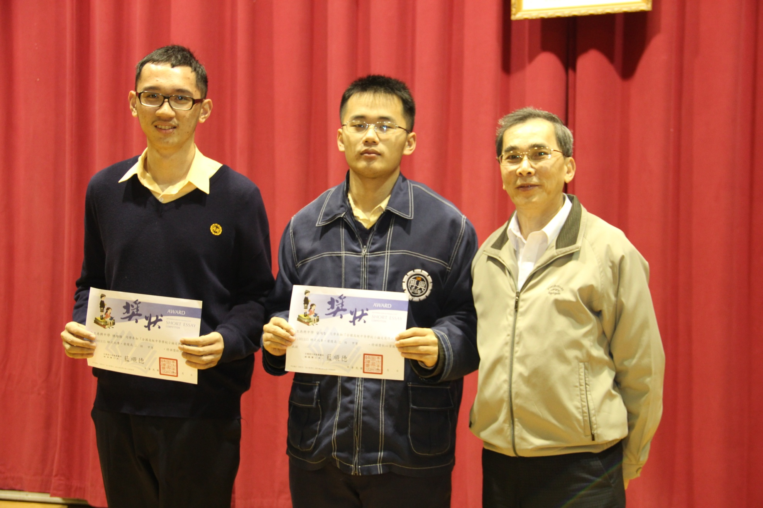
獲獎學生：陳維駿（高三勇）、留鴻智（高三勇）

